OBJEDNÁVKA
Datum 3.5.2018
Dodavatel: | Odběratel: | Základní umělecká škola,
Altais s.r.o. |  | Praha 4 - Nusle, Lounských 4/129
Adresa: | Fakturační adresa: | Základní umělecká škola.
Ke Hřbitovu 219 |  | Lounských 4/129
278 01 Kralupy nad Vltavou |  | 140 00 Praha 4 - Nusle
IČO: 27579433 | Expediční adresa:
DIČ: CZ 27579433 | IČO: | 48135143
 | DIČ: | CZ0048135143
 | Plátce DPH: | NE
 | Bankovní spojení: | PPF banka a.s.
 | Číslo účtu: | 2002220006/6000
 | Vyřizuje: | Lenka Pokorná
 | Telefon:. | 241 408 458
 | e-mail: | hospodarkawjzuslounsvch.cz
Na základě osobního jednání objednáváme u vás : 1 ks PC a 33 notebooků dle zaslané nabídky.
S pozdravem
Hana Malíková ředitelka školy

NABÍDKA
NA
VÝPOČETNÍ TECHNIKU
ZUŠ LOUNSKÝCH
Vyhotovil: Ing. Petr Horák, Ph.D.
Dne: 3. května 2018
Zákazník: ZUŠ LOUNSKÝCH Verze: 1.0
Lounských 4/129 140 00 Praha 4 - Nusle
- Zadání
Dodání notebooků pro software Klasifikace od společnosti JPH Software, dodání nového PC do sborovny.
- Nabízená výpočetní technika
2.1 Notebooky
Pro použití ve třídách s WiFi připojením nabízíme spolehlivé notebooky HP oblíbené řady 255 které jsou vybaveny dvoujádrovým procesorem AMD.
- Operační systém: Windows 10 Home
- Procesor: AMD E2-9000e
- Displej: 39,6 cm (15,6") HD AntiGlare (1366 x 768)
- Paměť: 4 GB DDR4
- Pevný disk: 128 GB M.2 SSD
- Optická mechanika: DVD+/-RW DL
- Grafická karta: AMD Radeon R2
- USB 3.1, WiFi ac, Bluetooth, LAN
- HDMI, VGA, touchpad, webkamera, čtečka SD karet, numerická klávesnice
- Barva: Dark ash
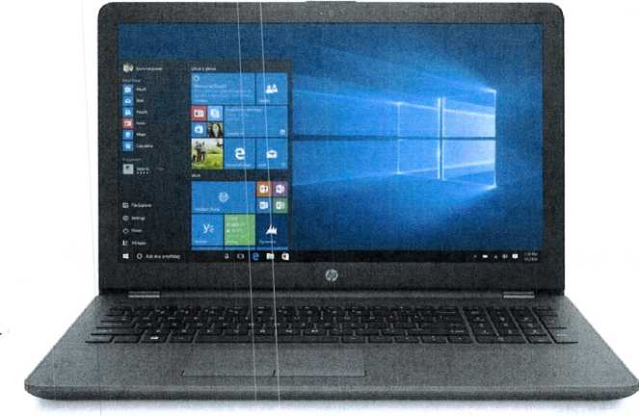

2.2 Počítač do shrovny
Navrhujeme kvalitní počítač s nadčasovými parametry v kompaktním provedení Microtower disponující 4jádrovým procesorem Intel Core ¡7-7700 (3.6GHz, turbo 4.2GHz, HyperThreading) a 8GB operační paměti.
- Windows 10 Pro
- Procesor: Intel® Core ¡7-7700
- Paměť: 8 GB DDR4
- Pevný disk: 1 TB (7200 ot./min)
- Optická mechanika: DVD+/-RW DL
- Grafická karta: NVIDIA GeForce GT 730/2GB
- LAN, 4x USB 3.1, 4x USB 2.0, DVI, DisplayPort, klávesnice, myš
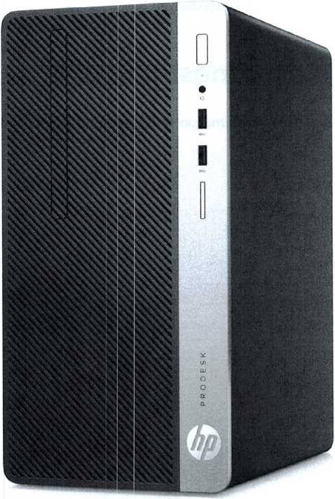

- Cenová kalkulace nabídky
V celkové ceně je instalace počítačů včetně instalace klienta software Klasifikace a začlenění počítačů do firemní sítě. Uvedené ceny jsou bez DPH.
položka | cena | kusy | celkem
Notebook HP 255 G6 | 6 740,- Kč | 32 | 215 680,- Kč
HP ProDesk400 G4 | 17 760,- Kč | 1 | 17 760,- Kč
Oživení a instalace | 15 000,- Kč | 1 | 15 000,- Kč
Celkem |  |  | 248 440,- KČ

- Dodací podmínky
Dodací lhůta včetně instalace jsou tři týdny od závazné objednávky.
- Datum vyhotovení a platnost nabídky
Tato nabídka byla vyhotovena 3. května 2018 a je platná po dobu jednoho měsíce od data vyhotovení.
- Kontaktní osoba
Ing. Petr Horák, Ph.D. Telefon: +420 603 243 649 E-mail: petr.horak@altais.cz

